Título do artigo:
Qualidade do Ensino Fundamental Público no Brasil: uma Análise Exploratória de sua Distribuição Espacial

Autores
Taís Siqueira Toledo de Barros
Graduanda do Curso de Ciências Econômicas da Universidade Federal de Pernambuco, Bolsista do Programa de Educação Tutorial - PET.
E-mail: barros.tais@hotmail.com
Telefone: (81)92372666

Raul da Mota Silveira Neto
Professor Adjunto do PIMES/UFPE e Pesquisador do CNPq.
E-mail: rau.silveira@uol.com.br
End: Avenida dos Economistas s/n. Departamento de Economia-CCSA/UFPE. 50740-580, Cidade Universitária, Recife-PE.
Telefone: (81)2126-8381 Ramal 224

Resumo
Objetivo geral deste trabalho é realizar uma análise exploratória da distribuição espacial da qualidade do ensino das escolas públicas do ensino fundamental no ano de 2005, mensurada esta pelo IDEB. Neste sentido, o trabalho investiga em que medida as disparidades de renda per capita entre estes municípios estão associadas às disparidades de qualidade do ensino entre estas unidades geográficas. Em seguida, através da utilização de estatísticas espaciais e testes para a presença correlações espaciais, mensura o grau de correlação espacial da qualidade do ensino fundamental público dos municípios brasileiros no referido ano. Por fim, o trabalho identifica a possibilidade de existência e localização de clusters de municípios tanto de elevada e como de baixa qualidade do ensino público fundamental. Entre seus resultados, destacam-se i) a ocorrência de interações espaciais positivas entre municípios se dá quase que exclusivamente nas regiões mais ricas do país, ii) que há dificuldades para um bom desempenho municipal no IDEB em regiões mais pobres do país gerar efeitos espaciais nas suas vizinhanças e que iii) nas regiões parece haver uma assimetria de efeitos espaciais: enquanto há dificuldades das boas práticas e desempenho educacional transbordarem espacialmente nas regiões mais pobres, nestas regiões o contágio ou transbordamento espacial parece ocorrer mais facilmente quando os municípios apresentam níveis inferiores de qualidade educacional.
Palavras–chave: análise espacial, auto-correlação espacial, qualidade educacional, IDEB.

Abstract
Considering the total number of Brazilian cities, this paper makes an exploratory spatial analysis of the distribution of the education quality of public Brazilian schools. First, it is investigated the relationship between municipal per capita income. Then, using spatial statistics and tests, the paper measures the degree of spatial auto-correlation of municipal public schools education. Finally, the work investigates for the presence of clusters of municipals by levels of education public quality. The results indicate that there are strong spatial auto-correlation of education quality in Brazilian municipals, that i) the occurrence of positive association among municipals occurs in the richest regions, ii) municipals with higher levels of education quality in the poorest regions do not affect positively neighbors municipals and that iii) in the poorest regions the neighbors effects is essentially negative.
Key-words: Spatial analysis, spatial autocorrelation, quality education, IDEB, education.

Área 9 - Economia regional e urbana
Jel: I21

Qualidade do Ensino Fundamental Público no Brasil: uma Análise Exploratória de sua Distribuição Espacial

1. Introdução
Em trabalho recentemente, Hanushek e Woessmann (2007) mostraram que 66% dos alunos brasileiros que realizaram os testes internacionais de medição de habilidades cognitivas não atingiram um nível básico de alfabetização, ou seja, de acordo com sua metodologia, são considerados analfabetos funcionais. No mesmo trabalho estes autores apresentam evidências bastante convincentes de que é, sobretudo, a qualidade educacional que importa para explicar os desempenhos das economias mundiais. Explorando o contexto regional brasileiro, mas ainda considerando a relevância dos níveis de escolaridade, Silveira Neto e Menezes (2008) mostraram, a partir dos micro dados dos Censos Demográficos de 1970, 1980, 1991 e 2000, que, a despeito da importância de outros fatores como a estrutura produtiva, os desníveis regionais brasileiros de escolaridade representavam um fator extremamente relevante para explicar as disparidades regionais de renda ainda presente no Brasil
A despeito desta importância do capital humano para o contexto de disparidades regionais e do fato de que recentemente tem havido um esforço de pesquisa significativo para entender os determinantes da qualidade do ensino no Brasil (Albenaz, ferreira e Franco, 2002; Felício e Fernandes, 2003), pouco esforço de investigação tem sido direcionado no sentido de identificação da distribuição espacial da qualidade educacional no Brasil, o que só teria justificativa caso os efeitos de interações espaciais fossem inexistentes ou irrelevantes inexistentes ou numa situação em que tais efeitos fossem inteiramente apreendidos a partir da consideração dos níveis de renda per capita das localidades.
Na verdade, ao menos três situações poderiam explicar a presença de efeitos ou interações espaciais entre localidades. Primeiro, a partir de troca de informações e aprendizado, as localidades poderiam apreender com suas vizinhas melhores práticas educacionais, Segundo, através de um efeito demonstração (positivo) ou desalento (negativo) localidades poderiam afetar tanto positivamente (primeiro caso), como negativamente (segundo caso) as suas localidades vizinhas. Terceiro, a observação de auto-correlação espacial em variáveis associadas à qualidade educacional dentro de um universo de localidades poderia refletir apenas a mesma sujeição a práticas comuns de política pública.
A partir do universo de municípios brasileiros em 2005, o objetivo geral deste trabalho é, pois, realizar uma análise exploratória da distribuição espacial da qualidade do ensino das escolas públicas do ensino fundamental no ano de 2005. De forma mais específica, três tarefas são perseguidas. Pretende-se, primeiro, apontar em que medida as disparidades de renda per capita entre estes municípios estão associadas às disparidades de qualidade do ensino entre estas unidades geográficas. Em seguida, através da utilização de estatísticas espaciais e testes para a presença correlações espaciais, busca-se mensurar o grau de correlação espacial da qualidade do ensino fundamental público dos municípios brasileiros no referido ano e identificar a possibilidade de existência e localização de clusters de municípios tanto de elevada e como de baixa qualidade do ensino público fundamental.
Além desta introdução, o artigo foi estruturado da seguinte forma. Na próxima seção, será apresentada uma descrição da metodologia a ser aplicada, assim como informações sobre o banco de dados. A terceira seção apresenta evidências acerca da relação entre o PIB per capita e da qualidade educacional para os municípios brasileiros. A quarta seção apresenta as evidências quanto à presença de auto-correlação espacial na qualidade da educação entre os municípios brasileiros, medida esta pelo valor do Índice de Desenvolvimento da Educação Básica (IDEB). Na quinta seção é apresenta a análise e identificação de clusters de muncípios a partir da qualidade do ensino municipal público. Na sexta e última seção são apresentadas as conclusões do trabalho.

2. Estatísticas espaciais e base de dados
Nesta seção são apresentadas as estatísticas espaciais utilizadas no trabalho para testes de correlação espacial e identificação de clusters de municípios a partir da qualidade do ensino público fundamental e a base de dados utilizada na investigação.

2.1. Auto-correlação espacial global, auto-correlação espacial local e identificação de clusters
A análise de auto-correlação espacial visa entender a estrutura de correlação espacial entre as unidades geográficas de determinado universo considerado, dado que se acredita que existam tendências a altos níveis de influência, tanto negativamente quanto positivamente. Neste sentido, a estatística espacial mais comumente utilizada para aferir o grau de associação espacial geral ou global de variáveis sócio-econômicas de unidades geográficas corresponde Índice de Moran. Tal estatística é baseado na construção da matriz de pesos espaciais, onde as regiões vizinhas possuem pesos de influência. Neste sentido, a auto-correlação espacial mede o quanto o valor de certo atributo em uma localidade está associada ao valor do mesmo atributo nas localizações vizinhas.
Formalmente, considerando z_{i} o valor do atributo considerado na área i, o I de Moran pode ser obtido como: $I=\frac{\sum_{i=1}^{n}{\sum_{j=1}^{n}{w_{\text{ij}}}}(z_{i}−\overline{z})\text{.}(z_{j}−\overline{z})}{\sum_{i=1}^{n}{(z_{i}−\overline{z})^{2}}}$ (1)
onde, n é o número de localidades,$\overline{z}$ é o valor médio do atributo na região de estudo e w_{ij} são os elementos de uma matriz W de pesos espaciais (normalizada) utilizada para descrever a estrutura de interação espacial entre as unidades estudadas.
Especificamente, a matriz W representa uma determinada estrutura espacial na qual a interação socioeconômica entre os agentes ocorre. Neste trabalho, optou-se pela utilização de uma matriz do tipo binária, ou seja, os valores de influência de cada município são representados por zero ou um, onde a unidade i é vizinha da unidade j se a célula a_{ij} da matriz de pesos espaciais apresentar valor um. O valor zero indica a não vizinhança e não influência direta. Dentre as matrizes binárias, a selecionada foi a do tipo rook (matriz de constiguidade), onde somente fronteiras em comum com extensões não-nulas são consideradas, de tal forma que os nós comuns não são avaliados.
A inferência estatística quanto ao valor do I de Moran pode ser feita assumindo-se distribuição normal e os valores calculados. Quando de um valor positivo ou negativo e estatisticamente significante, pode-se concluir que a hipótese nula (independência espacial) é rejeitada, configurando-se a auto-correlação espacial global positiva ou negativa, respectivamente.
Como bem afirma Gonçalves (2005), embora seja capaz de apontar a tendência geral de agrupamento dos dados, o Índice de Moran é uma medida global e por isso não revela padrões locais de associação espacial. Sendo assim, existem duas ferramentas para verificar esta estrutura: o diagrama de dispersão de Moran e os indicadores locais de associação espacial (LISA). Estes são usados para testar a hipótese nula de distribuição aleatória por comparar os valores de cada localização específica com os valores de seus vizinhos.
Desta forma, o diagrama de dispersão é uma ferramenta de interpretação gráfica do I de Moran, e que juntamente com o LISA, dá suporte ao valor encontrado no índice. O diagrama de dispersão de Moran apresenta uma linha de tendência geral, demonstrando a disposição de ajuste dos dados entre os valores defasados espacialmente (W_{z}) e os valores observados em cada unidade espacial (z). Os pontos encontrados no diagrama representam as observações, possibilitando a observação das tendências locais. É através dele que é possível identificar os outliers do banco de dados.
O diagrama de dispersão de Moran apresenta o valor padronizado de uma variável para uma das unidades nas abscissas, e no eixo das ordenadas, a média do valor padronizado da mesma variável para os vizinhos desta unidade. Além disso, é dividido em quatro quadrantes que representam os graus de associação entre a região e seus vizinhos. A figura 1 a seguir apresenta um esboço do gráfico.

Figura 1 – Diagrama de dispersão do I de Moran
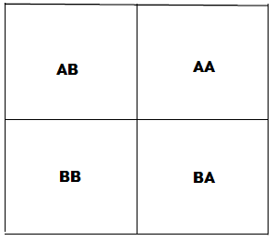
Fonte: Elaboração própria

Pode-se ver na figura que há quatro quadrantes: AA, BB, BA e AB. Tais quadrantes demonstram o padrão de associação local espacial entre as regiões. Observações nas áreas dos quadrantes AA e BB apresentam correlação espacial positiva. Inversamente, as observações nas áreas dos quadrantes BA e AB apresentam auto-correlação espacial negativa.
O índice de Moran por si só também não é capaz de revelar o padrão de associação local das variáveis do ponto de vista espacial, uma vez que apenas representa um valor global, deixando de mostrar três problemas de interpretação. Com o objetivo de realizar inferências estatísticas a respeito de possíveis associais espaciais locais, Anselin (1994) criou o coeficiente I de Moran Local, um indicador que decompõe o I de Moran global para cada observação do estudo. Este índice, por sua vez, mostra a autocorrelação local de cada observação em quatro categorias, cada uma representando um quadrante do I de Moran global e todas elas estatisticamente significantes. Formalmente, tal índice é representador por:

$I_{i}=\frac{(y_{i}−\bar{y})\sum_{j}{w_{\text{ij}}}(y_{j}−\bar{y})}{\sum_{i}{(y_{i}−\bar{y})^{2}/n}}$ (2)
Onde y_{i} e y_{j} são variáveis cuja somatória sobre j é tal que somente os valores dos vizinhos j ∈ J_{i} são incluídos. O conjunto J_{i} abrange os vizinhos da observação i, definidos conforme a matriz de pesos espaciais.
Note-se que, por apreender correlações espaciais locais estatisticamente válidas, o I de Moran Local pode ser utilizado para identificar clusters (agrupamentos) de localidades em relação à variável de interesse.

2.2. Descrição das variáveis
Em virtude de considerar tanto o rendimento do aluno como a capacidade da rede de ensino público municipal em gerar resultados positivos em termos de progressão doa alunos, o Índice de Desenvolvimento da Educação Básica (IDEB) municipal é utilizado neste trabalho como medida de qualidade do ensino público no ensino fundamental nos municípios do país.
Mais especificamente, no Brasil, tem-se a Prova Brasil como um teste do nível educacional desenvolvido e realizado pelo Instituto Nacional de Estudos e Pesquisas Educacionais Anísio Teixeira (Inep), autarquia do Ministério da Educação (MEC). Tal avaliação em 2005 foi realizada em 5.387 municípios brasileiros, em um universo de mais de três milhões de estudantes de 4ª e 8ª série do ensino fundamental, abarcando as escolas públicas (municipal e estadual). As provas aplicadas foram de Língua Portuguesa e Matemática, com foco em leitura e resolução de problemas, respectivamente. O rendimento dos alunos do ensino fundamental público brasileiro dos municípios na Prova Brasil são importante na constituição do Índice de Desenvolvimento da Educação Básica (IDEB), especificamente obtido com base na taxa de rendimento escolar (aprovação e evasão) e no desempenho dos alunos na Prova Brasil. O índice apresenta uma escala de zero a dez, sendo dez a nota máxima. Apesar de este índice ser aplicado à educação básica, não existem resultados para o ensino médio para o nível municipal. Portanto, será analisado apenas o ensino fundamental.
O IDEB é uma nova proposta de índice que leva em consideração a pontuação média dos estudantes em exames padronizados ao final de determinada etapa da educação básica e a taxa média de aprovação dos estudantes da correspondente etapa de ensino. Tal proposta é motivada pela complementaridade dos indicadores de fluxo (promoção, repetência e evasão) com os resultados de exames cognitivos. O objetivo principal deste indicador é descontar as notas das provas cognitivas pela taxa de aprovação na etapa de ensino da prova. Sua forma geral, proposta por Fernandes (2007), é dada por:
$\text{IDEB}=N_{j}P_{j}$; $0≤N_{j}≤\text{10}$; $0≤P_{j}≤1$ e $0≤{\text{IDEB}}_{j}≤\text{10}$ (3)
Onde, $N_{j}$ = proficiência média dos alunos da unidade j obtida em determinada edição do exame padronizado realizado ao final da etapa de ensino; $P_{j}$ = taxa média de aprovação na etapa de ensino dos alunos da unidade j.
Os dados para este estudo foram obtidos no site do Inep e correspondem ao ano de 2005, sendo os dados a média dos resultados das escolas municipais e estaduais (pública). Chama-se de Séries Iniciais e Séries Finais aqueles valores referentes aos resultados do IDEB da 4ª e 8ª série, respectivamente. Os dados de PIB per capita foram captados do SIDRA (Sistema IBGE de Recuperação Automática),vinculado ao IBGE (Instituto Brasileiro de Geografia e estatística), e correspondem ao ano de 2005.

3. PIB per capita e qualidade educacional do ensino fundamental público

Nesta seção são exploradas evidências a respeito da relação entre PIB per capita municipal e qualidade educacional municipal para as escolas públicas brasileiras. Reconheça-se que parte substancial da investigação levada a efeito neste trabalho estaria comprometida caso fosse identificada significativa associação entre desempenho econômico municipal, medido através de seu PIB per capita, e desempenho educacional municipal, uma vez que a estrutura de interação espacial da qualidade educacional municipal pode ser passível de ser apreendida imediatamente a partir da distribuição da renda per capita entre os municípios. Como mostram as figuras 1 e 2, apresentadas a seguir, este, contudo não parece ser o caso.

Figura 1 – PIB per capita e IDEB – Séries iniciais - municípios
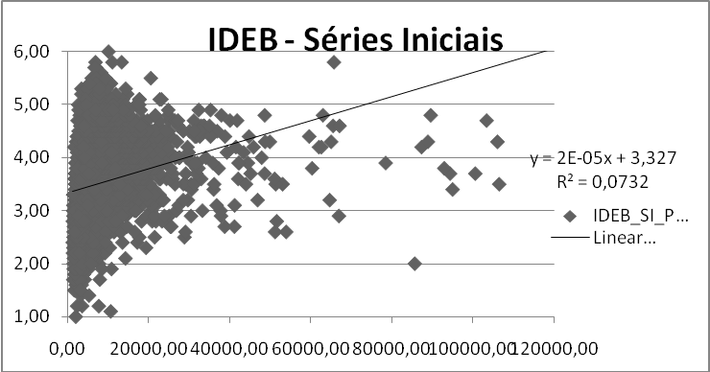
Fonte: Elaboração própria com dados do IBGE e do Inep

Figura 2 – PIB per capita e IDEB – Séries finais - municípios
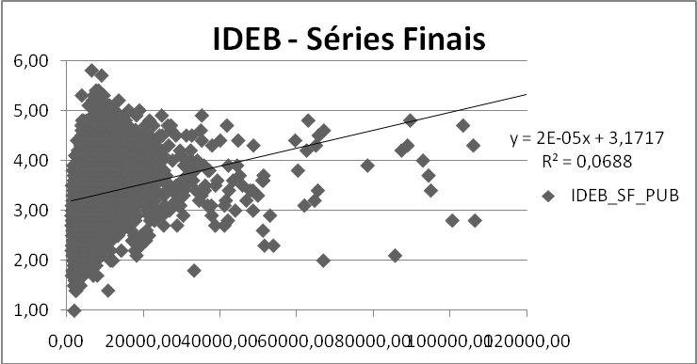
Fonte: Elaboração própria com dados do IBGE e do Inep

De fato, a associação positiva entre PIB per capita municipal e valor do IDEB do município para as séries iniciais (figura 1) e finais (figura 2) do ensino fundamental, embora significante estatisticamente para um ajuste linear através de mínimos quadrados ordinários (estatística t no valor de 19,87 e 18,96, respectivamente), está longe de apreender a grande variabilidade entre os municípios quanto aos valores do IDEB. Como se pode perceber a partir dos coeficientes de determinação dos ajustes lineares, menos de 8% e menos de 7% da variância do IDEB entre os municípios, respectivamente, para as séries iniciais e finais estavam associadas às disparidades de PIB per capita entre os municípios brasileiros em 2005. Saliente-se que, dada a importância do resultado da Prova Brasil na constituição do IDEB, o quadro representado pelas figuras acima sofre muito poucas alterações com a utilização do desempenho municipal nesta prova, ao invés do IDEB municipal.
Inferências adicionais a respeito da relação entre o PIB per capita municipal e o IDEB municipal podem ser obtidas a partir da tabela 1, a seguir, que apresenta a colocação dos dez municípios mais bem colocados e dos dez munciípios piores colocados municípios nos resultados do IDEB para as séries iniciais, seguidos pela sigla do município ao qual pertence e pela colocação em termos de PIB per capita.
Note-se, de início, que todos ao 10 muncípios com melhor colocação pertencem às regiões Sudeste e Sul do país e 9 dos 10 municípios com piores resultados percentecem às três demais regiões do país. A tabela serve, contudo, de ilustração da relatividade da importância do PIB per capita para explicar a qualidade do ensino público municipal. Embora os muncípios de melhor desempenho, em geral, apresentem maiores PIBs per capita que os muncípios com piores dessempenho, há grande variabilidade nesta relação.
Mais especificamente, por exemplo, 4 (em termos de IDEB, 4º , 6º , 8º e 9º) dos 10 municípios com melhor IDEB apresentam níveis de PIB per capita próximos àquele correspondente à mediana da distribuição desta variável. Ainda no mesmo sentido, só há um mincípio entre os 10 melhores situados em termos de IDEB entre os 400 municípios de maiores PIB per capita. Por outro lado, há dois muncípios entre os dez piores (em termos de IDEB 5503º e 5506º) com PIB per capita acima daquele do nível correspondente à mediana da distribuição municipal desta variável.
Em suma, ainda que se reconheça a fragilidade econométrica da evidência apresentada, já que, seguramente, há uma série de variáveis que potencialmente estão correlacionadas positiva ou negativamente ao PIB per capita municipal e que estão omitidas, tornando a relação apresentada bastante imprecisa, tal evidência ainda assim sugere fortemente que a distribuição espacial da qualidade do ensino fundamental público no Brasil é paasível de associação imediata com a distribuição espacial da renda entre os muncípios os país. Investiga-se nas próximas seções o padrão de agrupamento espacial dos municípios a partir dos valores do IDEB e apossível existência de clusters de muncípios de acordo estes valores.
Tabela 1 – Ranking dos municípios por IDEB e PIB per capita
 | Município | IDEB (Séries Iniciais) | UF | Colocação em termos de PIB per capita
Melhores
1º | Limeira | 6,4 | SP | 415º
2º | Ivatuba | 6,0 | PR | 1061º
3º | Bom Jesus da Penha | 5,8 | MG | 873º
4º | Cachoeira da Prata | 5,8 | MG | 2200º
5º | São João Batista do Glória | 5,8 | MG | 20º
6º | Dolcinópolis | 5,8 | SP | 2369º
7º | Tupãssi | 5,8 | PR | 563º
8º | Itaguara | 5,7 | MG | 2119º
9º | Santa Rita de Caldas | 5,7 | MG | 2325º
10º | Bilac | 5,7 | SP | 1307º
Piores
5498º | Itarantim | 1,5 | BA | 3991º
5499º | Barreiras do Piauí | 1,5 | PI | 5294º
5500º | Envira | 1,5 | AM | 4096º
5501º | Iaciara | 1,4 | GO | 2939º
5502º | Inhambupe | 1,4 | BA | 3973º
5503º | Nova América da Colina | 1,2 | PR | 1849º
5504º | Maiquinique | 1,2 | BA | 3683º
5505º | Biritinga | 1,2 | BA | 4909º
5506º | Itaúba | 1,1 | MT | 941º
5507º | Tanque do Piauí | 1,0 | PI | 5263º
Fonte: Elaboração própria com dados do IBGE e do Inep

4. Padrão de distribuição espacial da qualidade do ensino fundamental público no Brasil: evidências

Nesta seção, á apresentado e caracteriza o padrão de distribuição espacial da qualidade do ensino fundamental público brasileiro a partir dos valores do IDEB do ano de 2005. Neste estágio de análise, além de caracterizar tal padrão, objetiva-se verificar se há um padrão de associação espacial estatisticamente significante entre os municípios brasileiros a partir do IDEB.
Neste sentido, as figuras 3 e 4 apresentam, respectivamente, a distribuição espacial do IDEB para as séries iniciais do ensino fundamental público e o I de Moran. Na primeira figura, os municípios são agrupados a partir de três grupos de igual com igual número de municípios, de acordo com os valores do IDEB: elevado (cor mais escura), médio e baixo (cor mais clara).

Figura 3 – Distribuição espacial do IDEB – Séries iniciais
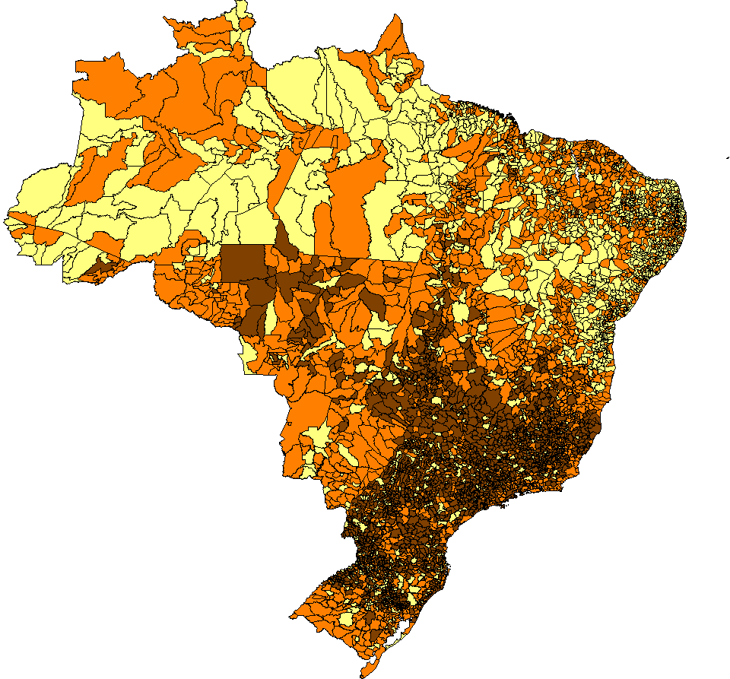
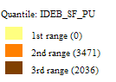
Fonte: Elaboração própria através do software GeoDa

Figura 4 – I de Moran para o IDEB – Séries Iniciais
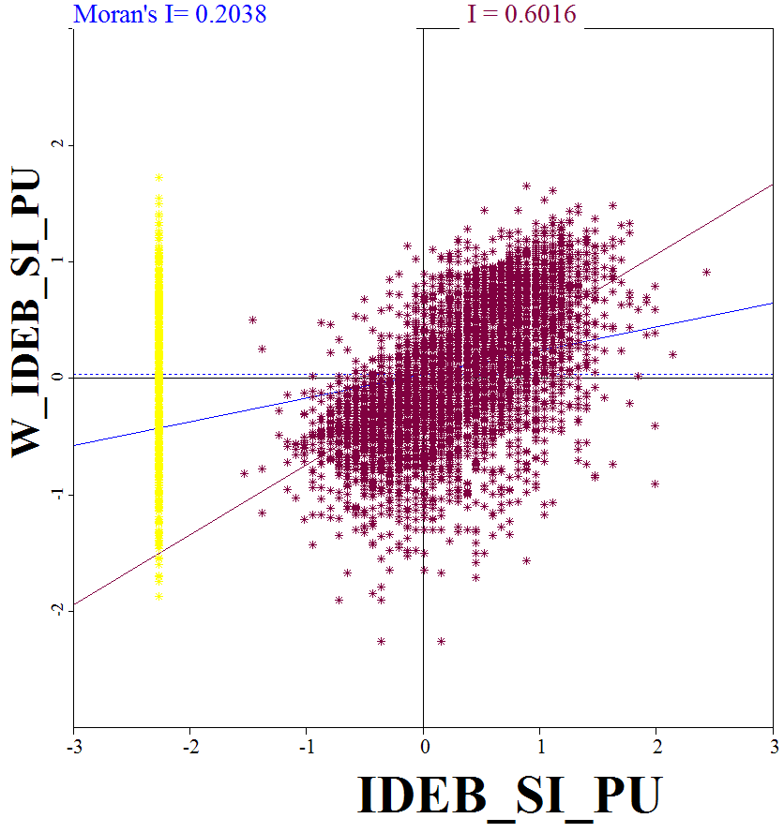
Fonte: Elaboração própria através do software GeoDa. P-value = 0,008.
De forma mais imediata, através da figura 3, é possível perceber uma clara concentração espacial nas regiões Sul e Sudeste dos municípios com mais elevados valores do IDEB (89% dos municípios nesta categoria) e uma maior concentração dos municípios com menores valores do IDEB nas regiões o Nordeste e o Norte do Brasil (62% dos municípios desta categoria), com os municípios da região Centro-Oeste apresentando um padrão menos definido. Contudo, um exame mais atento indica que em todas as regiões é possível identificar municípios com níveis elevados e baixos do IDEB. Por exemplo, é possível identificar 27 municípios na categoria de IDEB mais elevado localizados no Nordeste, sendo 8 deles no estado do Maranhão. No sentido oposto, há 199 municípios situados na categoria de menor nível de IDEB localizados na região Sudeste do país, 91 destes no estado de São Paulo.
O diagrama de Moran apresentado a partir da figura 4 permite identificar o padrão de associação espacial identificado no mapa e, a partir do valor da estatística de Moran e sua significância, aferir a significância estatística da associação espacial global apresentada.
Inicialmente, é necessário esclarecer o tratamento aplicado aos dados para a construção do I de Moran global. Nas figuras 4 e 6 (apresentada a seguir), as observações que formam uma linha amarela do lado esquerdo são os municípios em que não há dados para o IDEB do ano de 2005. Tais observações foram excluídas da amostras por darem um viés aos resultados. Sendo assim, o primeiro I de Moran do gráfico (em azul) representa o valor do índice com a inclusão das observações nulas, enquanto que o segundo valor do I de Moran (em vermelho) apresenta o valor aqui utilizado, excluindo-se as observações nulas. Da mesma forma, a reta azul representa a tendência com as observações nulas, e a reta vermelha, a tendência sem as observações nulas. A tabela 2 ao final, portanto, apresenta o valor que deve ser analisado.
O valor positivo para o I de Moran e a distribuição do diagrama da figura 4 indicam a presença de auto-correlação espacial positiva e significante (p-value = 0,008) para os valores do IDEB municipal. Desta forma, é possível afirmar que a qualidade educacional, medida pelas notas do IDEB, apresentam auto-correlação espacial para os municípios brasileiros no ensino das séries iniciais. Ou seja, os municípios brasileiros possuem ao seu redor, no geral, outros municípios com o mesmo padrão de sua qualidade educacional, baixa ou alta. No caso das séries iniciais, pode-se ainda afirmar que esta auto-correlação espacial é forte, uma vez que o I de Moran é de 0,6016.
Nas figuras 5 e 6, a seguir, são apresentados o mapa de distribuição espacial do IDEB e o diagrama do I de Moran para as séries finais. Como na figura 3, na figura 5, os municípios são agrupados a partir de três grupos de igual com igual número de municípios, de acordo com os valores do IDEB(elevado, cor mais escura, médio e baixo, cor mais clara).
Como é possível notar a partir destas figuras para as séries finais do ensino fundamental, o padrão de distribuição espacial observado é bastante semelhante àquele já anotado para as séries iniciais do ensino público fundamental, ou seja, há uma maior concentração de municípios com IDEB mais elevados nas regiões Sudeste e Sul (88% dos municípios nesta categoria) e uma relativa maior concentração de municípios com baixos níveis de IDEB nas regiões Norte e Nordeste do país (cerca de 64% dos municípios nesta categoria). Mas, novamente, é possível identificar municípios bem e mal posicionados quanto ao IDEB em todas as regiões do país. No Nordeste, por exemplo, situam-se 37 municípios na categoria de mais elevado IDEB, sendo 11 destes no estado do Piauí. Por outro lado, na região Sudeste podem ser encontrados 242 municípios na categoria de mais baixo IDEB, 90 dos quais no estado de São Paulo.
O valor do I de Moran (0,5355) e seu nível de significância estatística (p-value = 0,009) apresentados na figura 6 confirma o padrão de associação espacial positivo sugerido no mapa: em geral, há uma concentração de municípios e vizinhos nos quadrantes AA e BB, isto é, municípios com elevados (baixos) níveis de IDEB tendem a apresentar vizinhos com elevados (baixos) níveis de IDEB.

Figura 5 – Distribuição espacial do IDEB – Séries finais
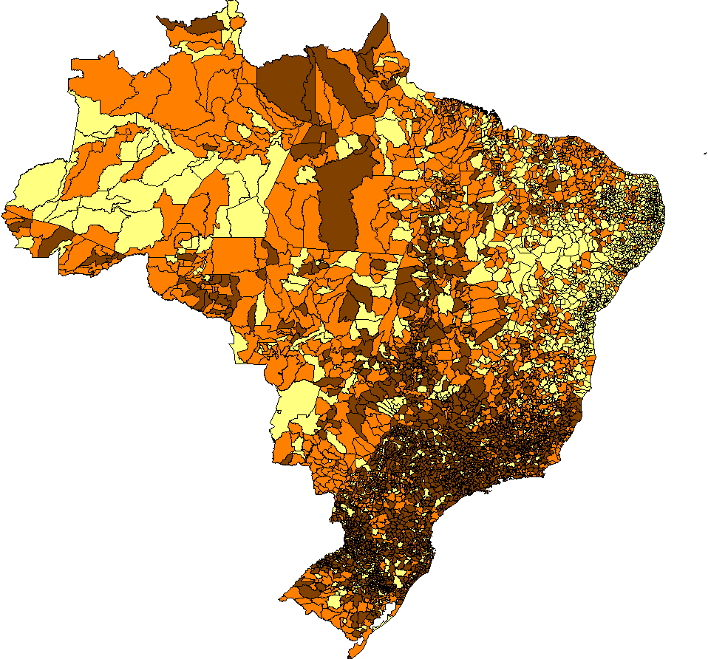
Fonte: Elaboração própria através do software GeoDa

Figura 6 – I de Moran para o IDEB – Séries Finais
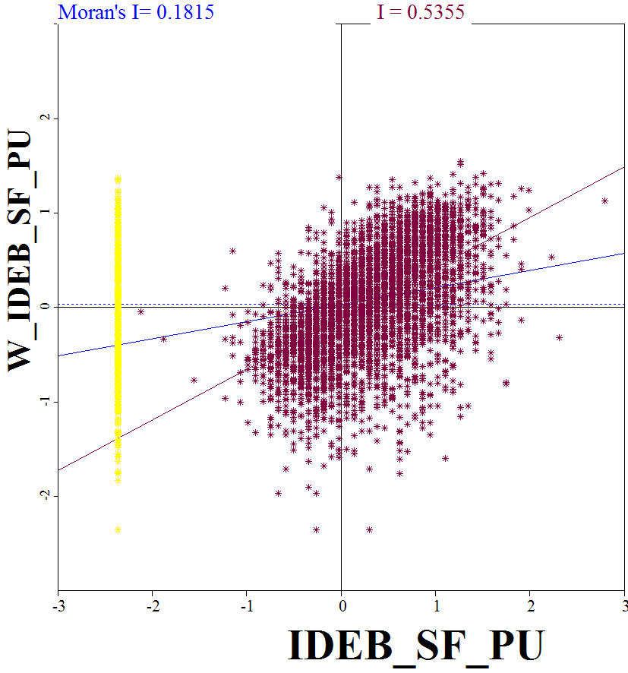
Fonte: Elaboração própria através do software GeoDa. P-valu = 0,009.

5 Análise da correlação espacial local: identificação de clusters

As evidências até aqui geradas a respeito da estrutura espacial de associação entre os municípios do país a partir dos níveis do IDEB indicam uma auto-correlação espacial positiva e estatisticamente significante entre os níveis de qualidade de ensino dos municípios brasileiros. Tais evidências, contudo, não permitem identificar padrões locais de associação espacial entre os municípios, ou seja, não permitem identificar a presença de possíveis agrupamentos espaciais ou clusters de municípios com níveis de qualidade do ensino fundamental semelhantes. A partir da utilização da estatística I de Moran Local descrito na seção 2 aplicado ao IDEB municipal e da associação espacial desta estatística, esta é a tarefa desta seção.
Neste sentido, as figuras 7 e 8, a seguir, apresentam os mapas com auto-correlações espaciais (medidas pelo I de Moran Local) estatisticamente significantes de clusters para os valores do IDEB das escolas públicas brasileiras do ensino fundamental, respectivamente, para as séries iniciais e finais.

Figura 7 – Mapa de cluster para o IDEB – Séries iniciais
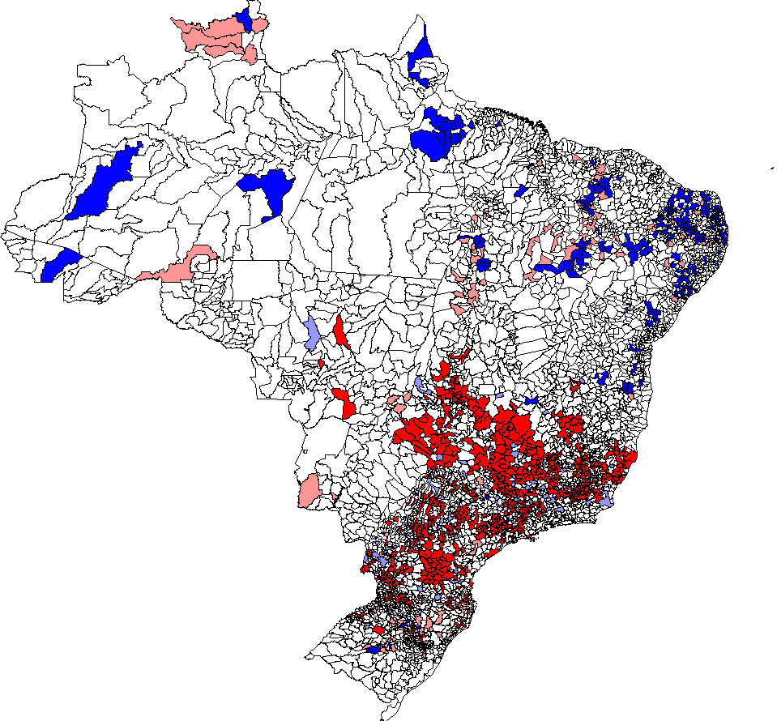
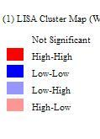
Fonte: Elaboração própria

Figura 8 – Mapa de cluster para o IDEB – Séries finais
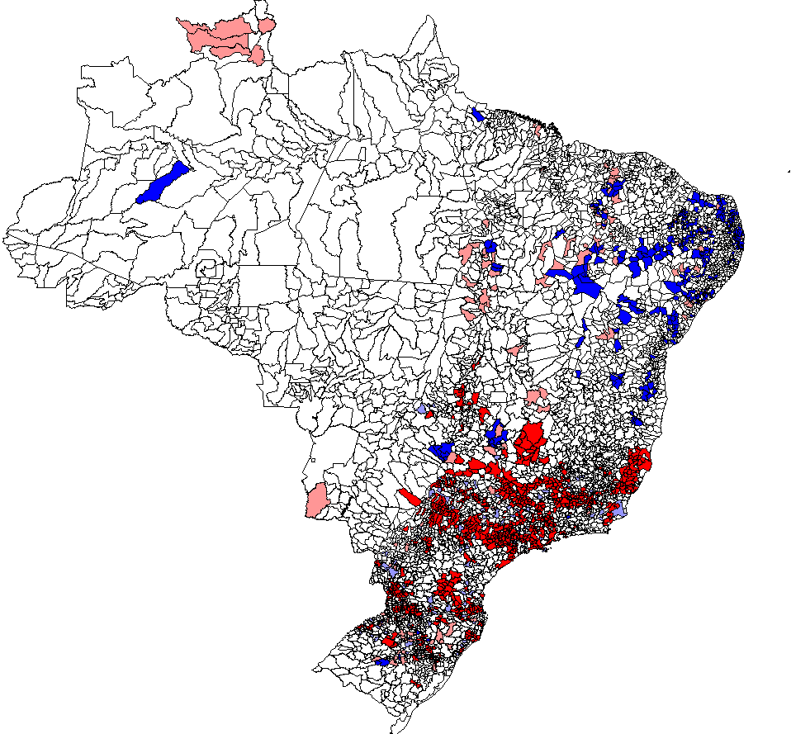
Fonte: Elaboração própria

Em ambas as figuras, é possível notar que a maior parte dos clusters identificados apresentam municípios com IDEB elevados acompanhados de municípios vizinhos com IDEB também elevados (High-High, HH), com 60,2% do total dos agrupamentos, ou apresentam municípios com IDEB baixos acompanhados de municípios vizinhos com IDEB também baixos (Low-Low, LL), com 21,7% do total de clusters. O maior número de clusters do tipo HH maiores interações espaciais entre municípios indica que a influência espacial ocorre, sobretudo, quando os municípios apresentam desempenho favorável no IDEB. Ou seja, seja em razão de políticas públicas comuns ou pela troca de informações produto da interação espacial, o fato é que parece haver influência, sobretudo, positiva dos desempenhos dos municípios no IDEB.
Do ponto de vista da distribuição regional, tanto para as séries finais, como para as iniciais, é imediata também a observação de que a maioria dos clusters HH ocorre nas regiões Sudeste e Sul, que apresentam, respectivamente, 65,8% e 25,3% destes agrupamentos para as séries iniciais e 68,8% e 28,5% dos mesmos para séries finais (participações bem acima das participações destas regiões no número total de municípios do país, respectivamente, 30,2% e 21%). Na verdade, nenhum cluster do tipo HH é encontrado nas regiões Nordeste e Norte do país. Por outro lado, a região Nordeste concentra cerca de 87,9% dos clusters LL para séries iniciais e cerca de 87% deste tipo de agrupamento nas séries finais (percentuais também bem acima daquele corresponde à participação da região no total de municípios do país, 32,4%).
Um ponto importante a destacar e não passível de ser apreendido a partir di I de Moran global, os mapas com clusters estatisticamente significante do tipo HL (município cm elevado IDEB mas com vizinhos com baixos níveis desta variável), tanto para as séries iniciais, como para séries finais, concentram-se sobretudo na região Nordeste do país, que apresenta, respectivamente, 41,6% e 39,1% de agrupamentos deste tipo.
Neste contexto, é interessante notar que, provavelmente por apresentar municípios com dimensões menores, o que dificulta a interação espacial e a troca de informações entre os agentes envolvidos na prestação dos serviços educacionais, a região Norte apresenta apenas 2,9% e 1,8%, respectivamente, do total de clusters para as séries iniciais e finais do ensino fundamental (participações bem inferiores àquela correspondente à sua participação no total de municípios do país, 8,1%).
Para uma melhor identificação dos clusters por estado, na tabela 3, a seguir, são apresentados os números de clusters para cada um dos quatro tipos possíveis em cada estado do país.

Tabela 3 – Qualidade do ensino fundamental no Brasil: tipos de clusters por estado e região
Séries Iniciais | Tipo de cluster |  |  |  |  | Séries Finais | Tipo de cluster
 | H - H | L - L | H - L | L - H |  |  | H - H | L - L | H - L | L - H
Acre | - | 1 | - | - |  | Acre | - | - | - | -
Amapá | - | 1 | - | - |  | Amapá | - | - | - | -
Amazonas | - | 2 | - | - |  | Amazonas | - | 1 | - | -
Pará | - | 9 | 1 | - |  | Pará | - | 1 | - | -
Rondônia | - | - | 1 | - |  | Rondônia | - | - | - | -
Roraima | - | 1 | 5 | - |  | Roraima | - | 1 | 4 | -
Tocantins | - | 7 | 15 | - |  | Tocantins | - | 4 | 13 | -
Região Norte | 0 | 21 | 22 | 0 |  | Região Norte | 0 | 7 | 17 | 0
Alagoas | - | 17 | - | - |  | Alagoas | - | 13 | 2 | -
Bahia | - | 23 | 2 | - |  | Bahia | - | 37 | 6 | -
Ceará | - | 5 | 3 | - |  | Ceará | - | 4 | - | -
Maranhão | - | 4 | 3 | - |  | Maranhão | - | 3 | 4 | -
Paraíba | - | 73 | 12 | - |  | Paraíba | - | 60 | 6 | -
Pernambuco | - | 22 | 11 | 1 |  | Pernambuco | - | 36 | 2 | 1
Piauí | - | 36 | 25 | - |  | Piauí | - | 27 | 24 | -
Rio Grande do Norte | - | 69 | 3 | - |  | Rio Grande do Norte | - | 53 | 4 | -
Sergipe | - | 28 | 3 | - |  | Sergipe | - | 25 | 6 | -
Região Nordeste | 0 | 277 | 62 | 1 |  | Região Nordeste | 0 | 258 | 54 | 1
Goiás | 75 | 1 | 2 | 7 |  | Goiás | 17 | 11 | 3 | 2
Mato Grosso | 2 | - | 1 | 1 |  | Mato Grosso | - | - | - | -
Mato Grosso do Sul | - | - | 1 | - |  | Mato Grosso do Sul | 1 | - | 2 | 1
Região Centro-Oeste | 77 | 1 | 4 | 8 |  | Região Centro-Oeste | 18 | 11 | 5 | 3
Espírito Santo | 34 | - | - | 1 |  | Espírito Santo | 35 | - | - | -
Minas Gerais | 342 | - | 3 | 50 |  | Minas Gerais | 187 | 5 | 7 | 16
Rio de Janeiro | 7 | - | - | 3 |  | Rio de Janeiro | 13 | - | - | 3
São Paulo | 191 | 3 | 14 | 24 |  | São Paulo | 291 | 2 | 10 | 38
Região Sudeste | 574 | 3 | 17 | 78 |  | Região Sudeste | 526 | 7 | 17 | 57
Paraná | 139 | - | 2 | 20 |  | Paraná | 64 | - | 7 | 11
Rio Grande do Sul | 28 | 10 | 35 | - |  | Rio Grande do Sul | 52 | 9 | 31 | 22
Santa Catarina | 54 | 3 | 7 | 6 |  | Santa Catarina | 105 | 3 | 7 | 13
Região Sul | 221 | 13 | 44 | 26 |  | Região Sul | 221 | 12 | 45 | 46
TOTAL do Brasil | 872 | 315 | 149 | 113 |  | TOTAL do Brasil | 765 | 295 | 138 | 107
Fonte: elaboração própria com dados do INEP e do soft GeoDa.

A partir da tabela 3, percebe-se que os estados de Minas Gerais, São Paulo e Paraná destacam-se pelo número de clusters do tipo HH. Em situação oposta, dentro do Nordeste, destacam-se os estados da Paraíba e do Rio Grande do Norte como aqueles com número de clusters do tipo LL bem acima de todos os demais estados (respectivamente, 73 e 69 agrupamentos deste tipo para séries iniciais e 60 e 53 para as séries finais). Na verdade, embora representem apenas 7% do número de municípios do país, estes dois estados apresentam juntos 45% de todos os clusters do tipo LL identificados para séries iniciais e 38,3% de todos os agrupamentos deste tipo para as séries finais.
Dentro da região Nordeste do país, deve-se chamar a atenção, também, para o número de clusters do tipo HL identificado no estado do Piauí (25 para séries iniciais e 24 para as séries finais), segundo estado com mais número de agrupamento deste tipo no país. Com cerca 4% do número de municípios do país, o estado apresenta 16,8% e 17,4% dos agrupamentos do tipo HL existentes no país, respectivamente, para as séries iniciais e finais.
Este conjunto de evidências a respeito da presença de diferentes tipos de clusters de qualidade de educação no espaço territorial brasileiro sugere i) que a ocorrência de interações espaciais positivas entre municípios ocorrem quase que exclusivamente nas regiões mais ricas do país, o que pode está relacionado à um maior desenvolvimento institucional local que permita apreender e interagir com as boas praticas educacionais dos vizinhos, ii) que há dificuldades para um bom desempenho municipal no IDEB em regiões mais pobres do país gerar efeitos espaciais nas suas vizinhanças (como foi visto, há municípios com IDEB acima da média nacional em estados como Maranhão e Ceará) e que iii) Nas regiões parece haver uma assimetria de efeitos espaciais: enquanto há dificuldades das boas práticas e desempenho educacional transbordarem espacialmente nas regiões mais pobres, nestas regiões o contágio ou transbordamento espacial parece ocorrer mais facilmente quando os municípios apresentam níveis inferiores de qualidade educacional.

6. Conclusões

Dada, por um lado, importância da qualidade educacional para explicar o desempenho econômico dos países recentemente confirmado na literatura internacional e, por outro, a importância dos desníveis regionais de educação para explicar as disparidades regionais, a presente investigação teve como intuito identificar o padrão de distribuição espacial da qualidade do ensino fundamental público no Brasil, realizando para tal uma análise exploratória da distribuição dos desempenhos municipais a partir do Índice de Desenvolvimento da Educação Básica (IDEB), elaborado pelo INEP/MEC. Tal análise revelou uma série de importantes evidências.
Primeiro, mostrou-se que embora a distribuição da qualidade educacional entre os municípios brasileiros esteja associada à distribuição da renda per capita entre os municípios, tal associação está longe de apreende a maior parte da variância de desempenho do ensino público municipal medido pelo IDEB. Segundo, através de estatísticas espaciais e testes para a presença de auto-correlação espacial na qualidade do ensino fundamental público dos municípios, mostrou-se, com significância estatística, que existe uma associação espacial positiva entre os desempenhos municipais: municípios com valores elevados (baixos) do IDEB tendem a apresentar vizinhos também com desempenho deste indicador também acima (abaixo) da média.
A análise e identificação de clusters permitiu gerar um importante conjunto de evidências adicionais. Neste sentido, mostrou-se que tal auto-correlação espacial positiva identificada em nível global apresenta padrão de distribuição regional bastante marcada no país. Na verdade, os clusters identificados foram, em sua maioria do tipo HH, ou seja, os municípios que apresentam elevado valor para IDEB com vizinhos também apresentando elevado IDEB, estando em sua quase totalidade localizados nas regiões Sudeste e Sul do país. Poe outro lado, em menor mas significativo número, mostrou-se que a maioria dos clusters do tipo LL, isto é, municípios que apresentam baixo valor para IDEB com vizinhos também apresentando baixo IDEB, situam-se na região Nordeste do país.
Como argumentado acima, o fato de a ocorrência de interações espaciais positivas entre municípios ocorrem quase que exclusivamente nas regiões mais ricas do país, pode está aasociado a melhores condições institucionais destas localidades, o que facilitaria o aprendizado e a interação com as boas praticas educacionais dos vizinhos. As evidências apresentadas também são consistentes com a presença de maiores dificuldades para geração de feitos de vizinhança ou transbordamentos espaciais quando da presença de municípios com bom desempenho municipal no IDEB em regiões mais pobres do país. Por fim, os resultados também indicam a presença de uma assimetria de efeitos espaciais: enquanto há dificuldades das boas práticas e bom desempenho educacional transbordarem espacialmente nas regiões mais pobres, nestas regiões o contágio ou transbordamento espacial parece ocorrer mais facilmente quando os municípios apresentam níveis mais baixos de qualidade educacional.

Referências

ALMEIDA, E. S., PACHECO, G. O., PATROCÍNIO, A. P. B., DIAS, S. M. Produtividade do café em Minas Gerais: uma análise espacial. In: Congresso Brasileiro de Economia e Sociologia Rural, Fortaleza, 2006. Anais. Fortaleza: Sociedade Brasileira de Economia e Sociologia Rural (SOBER), 2006.

ALMEIDA, Eduardo Simões de; PEROBELLI, Fernando Salgueiro; FERREIRA, Pedro Guilherme Costa. Existe convergência espacial da produtividade agrícola no Brasil? Revista de Economia e Sociologia Rural, v. 46, p.31-52, 45. 2008.
ANSELIN, L. “Local indicators of spatial association - LISA.” Geographical Analysis, 27: 91-115, 1994.
BENHABIB, J. e SPIEGEL, M.M.. “The Role of Human Capital in Economic Development: Evidence From Aggregate Cross-Country Data”. Journal of Monetary Economics, v. 34, p.143-173, 1994.
DUBIN, Robin A. Spatial Autocorrelation: A primer. Journal of Housing Economics, Cleveland, Ohio, p. 304-327. 1998.
FERNANDES, R. Índice de desenvolvimento da educação básica (IDEB). Brasília, DF: MEC/INEP, 2007b. (Textos para Discussão, 26).
GONÇALVES, Eduardo. A Distribuição Espacial da Atividade Inovadora Brasileira: uma Análise Exploratória. Belo Horizonte, fev. 2005.
HANUSHEK, Eric A. e WOESSMANN, Ludger. The Role of School Improvement in Economic Development (February 2007). CESifo Working Paper Series No. 1911.
JORGENSON, D.W. e FRAUMENI, B.M. Investment in education and US economic growth. Scand. J. Econ. 94 (suppl.), 51-70, 1992.
MEULEMEESTER, Jean-luc De; ROCHAT, Denis. A Causality Analysis of the Link Between Higher Education and Economic Development. Economics Of Education Review, v. 14, n. 4, p.351-361, 10 mar. 1995.
MONASTERIO, L. M. ; ÁVILA, Rodrigo Peres de . Produto Interno Bruto por áreas estatisticamente comparáveis: Rio Grande do Sul (1939-2001). Anais do III Encontro Brasileiro de Estudos Regionais. Belo Horizonte : ABER, 2004.
SILVEIRA NETO, Raul da Mota. Crescimento e Spillovers: a Localização Importa? Evidências para os Estados Brasileiros. Revista Econômica do Nordeste, Fortaleza, Ceará, v. 32, n. , p.524-545, nov. 2001.
SILVEIRA NETO, Raul da Mota e MENEZES, T. “Disparidades Regionais no Brasil: analisando a importância do capital humano”, In: HOFMEIESTER, W (org.) Integração Regional e Políticas de Coesão, Konrad Adenauer Stifung, 2008.
VIEIRA, Daniela Taras; PARRÉ, J. L. . Um estudo exploratório sobre os efeitos espaciais na produtividade do milho no estado de Santa Catarina. In: XXIII Semana do Economista/UEM, 2008, Maringá. Alimentos e energia:crise ou oportunidade?. Maringá : DCO/UEM, 2008.

Para uma discussão de outros indicadores de associação espacial menos utilizados, veja-se Anselim (1988).
Os resultados para auto-correlação apresentados no trabalho se mantêm quando são utilizadas matrizes para estrutura de ponderações alternativas (ex. distância entre as unidades).
http://www.inep.gov.br/
Relembre-se que o coeficiente de determinação na regressão de mínimos quadrados não se altera quando a escala de medida das variáveis é alterada.
Evidentemente, tal padrão é consistente com a auto-correlação espacial positiva apontada a partir do I de Moran para as séries iniciais e finais.

